FR188 SUPPRESSION d’un BAS ou ROUTEUR IMPOSSIBLE
Application : BRASIL | Version de détection du pb : G09R04C03
Dernière modification par : Enis / Géraldine | Le : 16/11/2021
Durée estimée : Quelques minutes en principe | Périodicité : Sur sollicitation
Commentaires : Opération sensible, si besoin prendre le temps nécessaire d’une réflexion avant suppression

Contexte - Symptômes :
La suppression d’un BAS ou d’un routeur via l’IHM BRASIL est impossible malgré le fait qu’il apparaisse vide et isolé (plus de client, plus de VP/Vlan, plus de liens).
Il peut très bien lui rester un châssis, des cartes, l’essentiel est qu’il n’y ait plus de données de production associées.
Il s'agit d'un bug applicatif faisant l'objet d'une Jira BRASIL-186 qui sera embarquée à la version G09R04C05.
Exemple d’un BAS ou d’un routeur sans châssis :
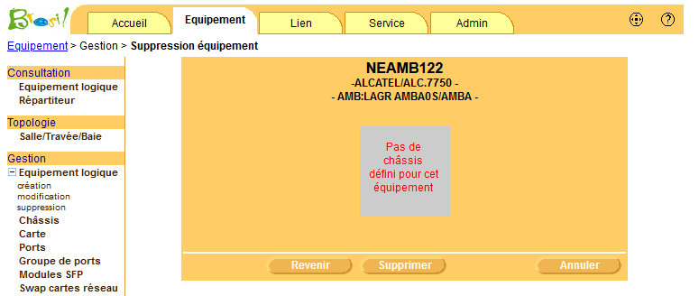
Si des données inattendues par l’applicatif restent associées à l’équipement, alors sa suppression génère une erreur interne comme affiché ci-dessous :
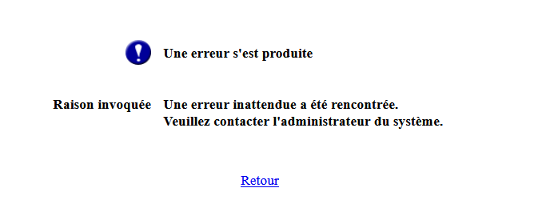
Analyse :
Il reste très probablement des données parasites à supprimer par requêtes.
Sur ce type d’équipement, ces données parasites peuvent être des données clés de production directement associées au BAS ou au ROUTEUR, il est donc nécessaire dans tous les cas de s’assurer par une analyse que les actions de suppression en BDD n’impacteront pas la QS, que l’équipement comporte ou non encore un châssis et des cartes.

Résolution :
- On récupère l’id de l’équipement.
A noter que le statut d’un équipement de ce type est toujours vide.
select eqpt_id,eqpt_name from t_equipments where eqpt_name = 'NOM_EQPT'
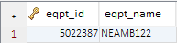
- On exécute la requête permettant de lister toutes les tables faisant référence à cet équipement.
SELECT table_name,column_name,'select * from ' || table_name ||' where ' || column_name ||' =5022387;'
FROM information_schema.columns
WHERE table_catalog='brasil' AND table_schema='public' AND column_name like '%eqpt_id%' ORDER BY table_name;
La requête fait référence à l’id 5022387 à titre d’exemple, il faudra bien sûr remplacer cet id par celui de l’équipement logique à supprimer.
- On exécute toutes les requêtes générées
Au total, la requête ci-dessus génère 35 requêtes à lancer :
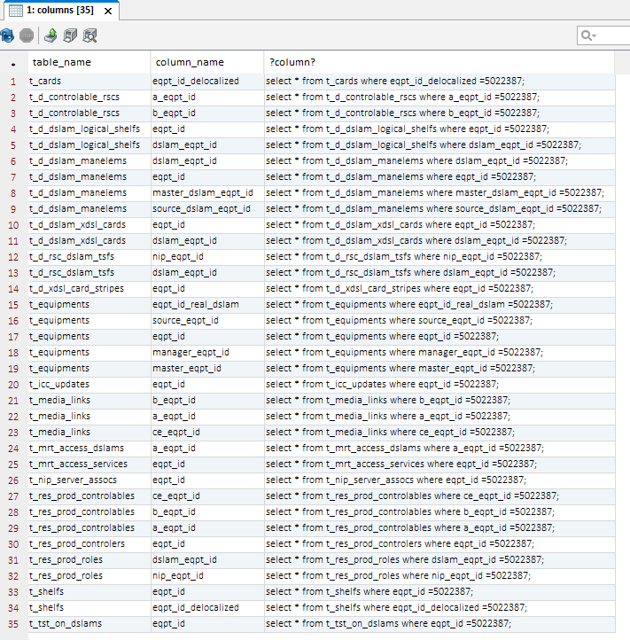
On ne prend en compte que les requêtes qui retournent un résultat <> 0.
Parmi ces requêtes, on trouve des données présentes à juste titre. Elles seront automatiquement supprimées lors de la suppression de l’équipement à l’IHM BRASIL (aucune action SATED à faire sur ces données en BDD).
- Pour un BAS ou un ROUTEUR sans châssis : ces données sont retournées par les requêtes ci-dessous en vert.
select * from t_d_rsc_dslam_tsfs where nip_eqpt_id =5022387;
select * from t_equipments where eqpt_id=5022387;
select * from t_res_prod_roles where nip_eqpt_id =5022387;
Les données retournées par les 2 requêtes en rouge sont des données parasites, ce sont elles qui bloquent la suppression du BAS ou du ROUTEUR.
select * from t_res_prod_roles where nip_eqpt_id =5022387;
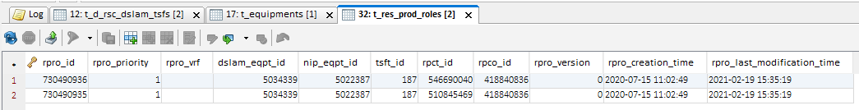
select * from t_d_rsc_dslam_tsfs where nip_eqpt_id =5022387;
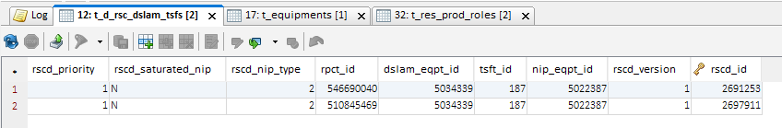
/!\ Ces données ne sont pas à supprimer en BDD, il faut les corriger via l’IHM BRASIL.
Si d'autres tables que celles citées ci-dessus renvoient des données, il faut dans ce cas analyser la pertinence de la présence de ces données en BDD (données clients / Ressources logiques actives / autres données parasites) avant d’envisager toute action en BDD. Il est préférable d’utiliser l’IHM Brasil autant que possible.

- Pour un BAS avec châssis :

Lorsqu’il existe un mrt_service qui pointe le BAS à supprimer :
SELECT * FROM t_mrt_access_services WHERE eqpt_id =5022387;

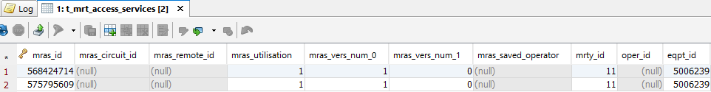

  - S’assurer qu’il n’y a pas de clients reliés au mrt_service :
select mrtd.mrtd_nd from t_mrt_access_services ms join t_resource_usages ru on ms.mras_id=ru.mras_id
join t_mrt_access_dslams mrtd on ru.mrtd_id=mrtd.mrtd_id where eqpt_id=(select Eqpt_id from t_equipments where Eqpt_name = 'BSPOI257')

  - S’il n’y a pas de clients reliés au mrt_service, supprimer manuellement les données parasites :
DELETE FROM t_mrt_access_services WHERE eqpt_id =5022387;

  - Une fois la requête de suppression exécutée, il faut passer à l’étape 6.

- Requête supplémentaire pour rechercher les ressources à corriger
A partir des données récupérées ci-dessus, on exécute une requête qui nous permettra de retrouver à l’IHM le libellé des ressources bloquantes à modifier.
ID à prendre en compte pour exécuter la requête ci-dessous :
- a_eqpt_id=t_res_prod_roles.dslam_eqpt_id
- rpct_id= t_res_prod_roles.rpct_id
- tsft_id=t_res_prod_roles.tsft_id
select te.eqpt_id,te.eqpt_name,tv.rpct_id,tv.rpct_vlan_interne,trpr.tsft_id,ttst.tst_name
from t_res_prod_controlables tv,t_equipments te, t_res_prod_roles trpr,t_tech_serv_functions ttsf,t_tech_serv_types ttst
where tv.a_eqpt_id=te.eqpt_id and trpr.rpct_id=tv.rpct_id and trpr.tsft_id=ttsf.tsft_id and ttsf.tst_id=ttst.tst_id
and a_eqpt_id=5034339 and tv.rpct_id in (546690040,510845469) and trpr.tsft_id=187;

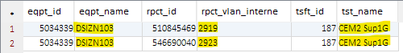
D’après les résultats obtenus, on va modifier à l’IHM le NIP vers lequel pointent les vlans VLAN DSIZN103/2919 et DSIZN103/2923) sur le TST CEM2 Sup1G.

- On supprime à l’IHM les liens parasites vers le BAS/Routeur
Pour réaliser les actions IHM, on va sur l’écran : Lien > Gestion > Modification Vlan & SrIP et on modifie le NIP en suivant les écrans ci-dessous :
Lien NIP DSIZN103/2919 sur CEM2 Sup1G | Lien NIP DSIZN103/2923 sur CEM2 Sup1G
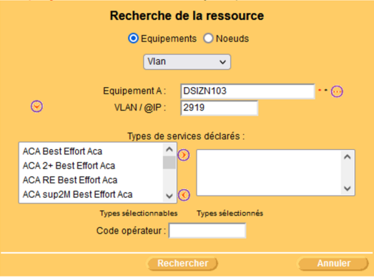 | 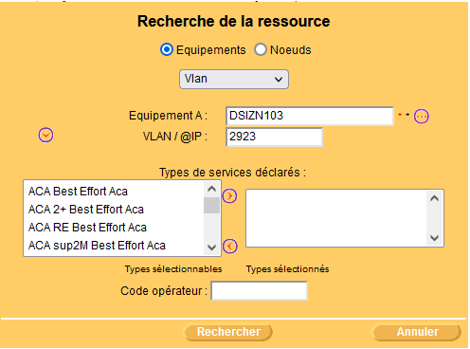
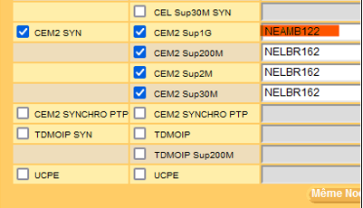 | 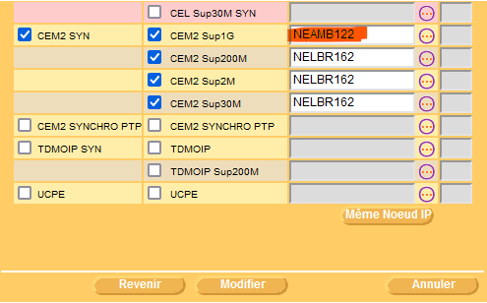
On remplace la donnée parasite par la bonne valeur :  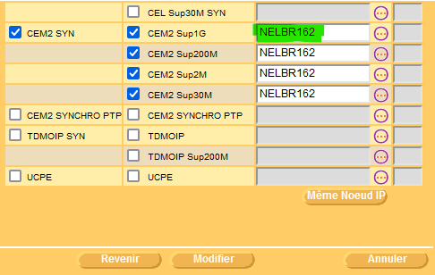 | On remplace la donnée parasite par la bonne valeur :  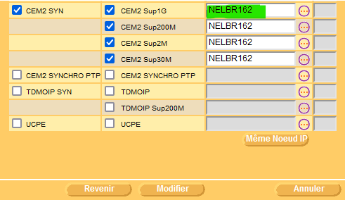
On clique sur Modifier :  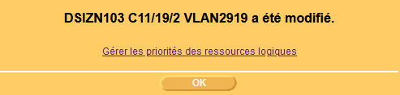 | On clique sur Modifier :  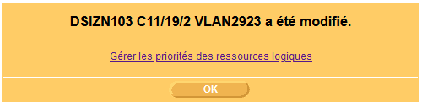

- Dernière étape : Suppression de l’équipement
Plus aucune données parasite n’est désormais associée à l'équipement NEAMB122, on peut donc finaliser l’action en le supprimant à l'IHM (on revient à l’écran du début de la FR) :



- On conserve l’historique de toutes les requêtes de SELECT ayant rendu un résultat et toutes les requêtes de SUPPRESSION pendant une durée minimum d’un mois pour pouvoir les restituer en cas de réclamation.

Cas particuliers se situant hors cadre du principe de résolution décrit précédemment :
Il arrive dans certains cas que le BAS ou le ROUTEUR à supprimer n’entre pas dans le cadre du principe de résolution décrit ci-dessus. Chaque nouveau type de cas rencontré doit être alors décrit dans cette FR avec la solution préconisée (privilégier au maximum les actions IHM par rapport aux actions d’update ou de delete en BDD). A compléter au besoin

